**LAPORAN HASIL PEMBUKTIAN MENGGUNAKAN RAPTOR**

**PERCABANGAN & PERULANGAN**



Di susun oleh:

Ananda Marcella (10111007)

**MATA KULIAH PEMROGRAMAN DASAR**

**PROGRAM STUDI D3 SISTEM INFORMASI**

**JURUSAN TEKNOLOGI INFORMASI DAN KOMPUTER**

**2024**

1. Latihan 1 Procedure (Menentukan Luas segitiga)
2. Main Flowchart

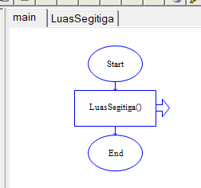

1. Procedure Flowchart

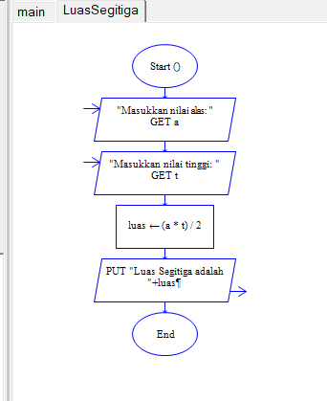

1. Hasil_Pembuktian Berhasil

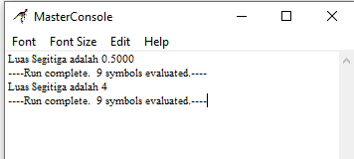

1. Latihan 2 Procedure (Menampilkan Nilai Akhir)
2. Main Flowchart

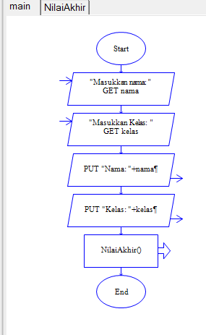

1. Procedure Flowchart

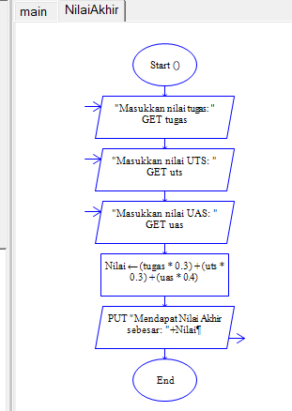

1. Hasil_Pembuktian Berhasil



1. Latihan 3 Procedure: Luas segitiga (Input alas dan tinggi)
2. Main Flowchart

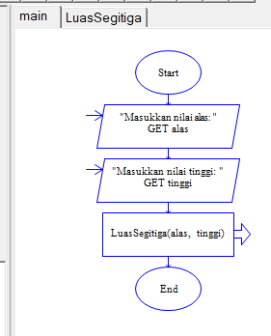

1. Procedure Flowchart

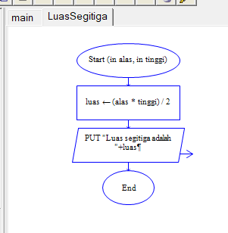

1. Hasil_Pembuktian Berhasil

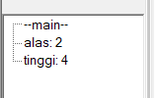

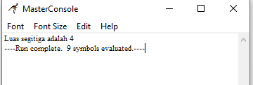

1. Latihan 4 Procedure : Luas & Keliling segitiga (output luas dan keliling)
2. Main Flowchart

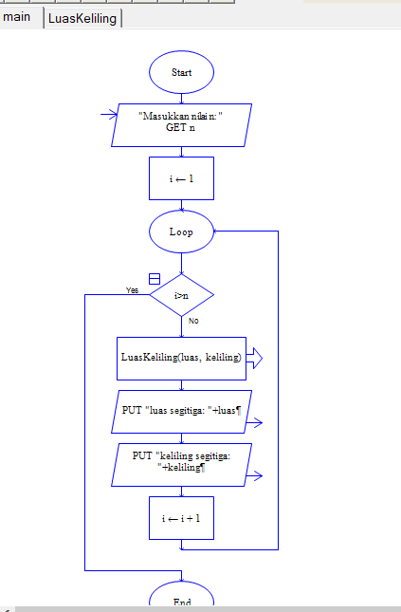

1. Procedure Flowchart

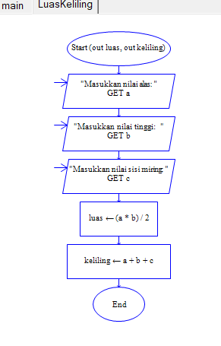

1. Hasil_Pembuktian Berhasil

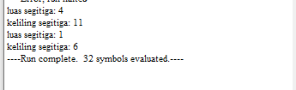

1. Latihan 5: Pertukaran nilai(I/O a,b)
2. Main Flowchart

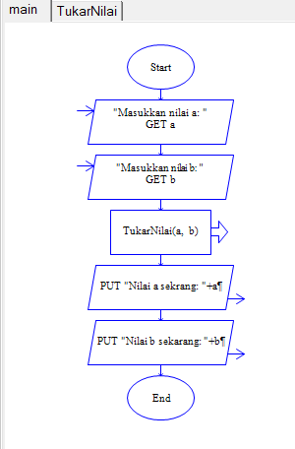

1. Procedure flowchart

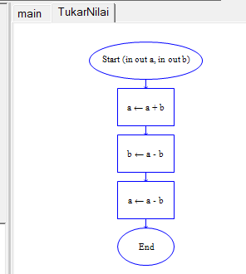

1. Hasil_Pembuktian Berhasil_Pembuktian Berhasil

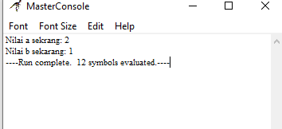

1. Latihan 6 Procedure :Menghitung SPP(Input nama, angkatan, jumlah sks, output SPP)
2. Main Flowchart

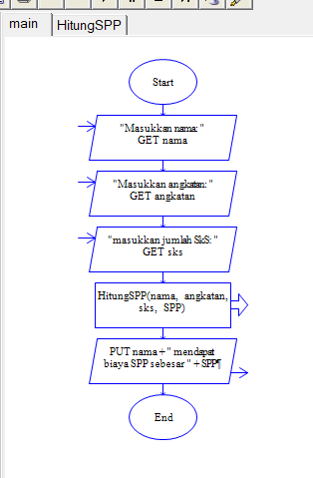

1. Procedure Flowchart

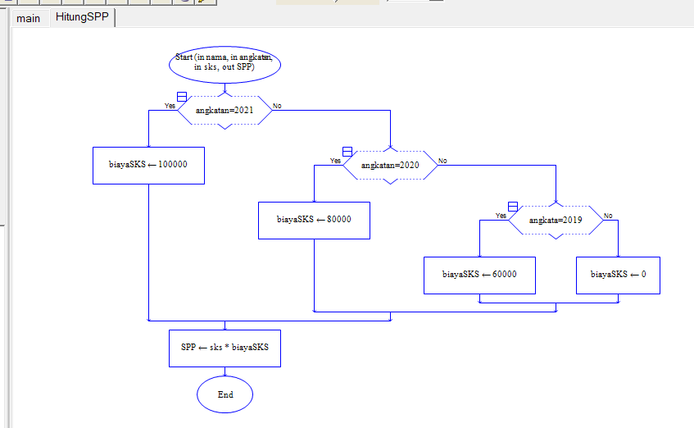

1. Hasil_Pembuktian Berhasil

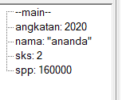

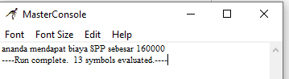

1. Latihan 7 Procedure : Tunjangan Anak (input golongan & jumlah anak, output total gaji)
2. Main Flowchart

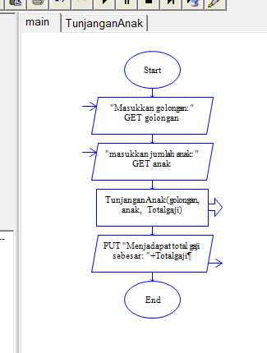

1. Procedure Flowchart

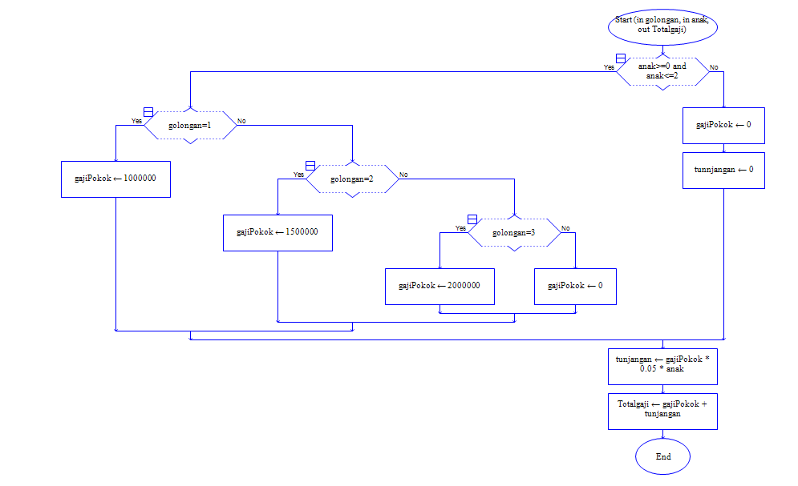

1. Hasil_Pembuktian Berhasil

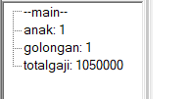



1. Latihan 8 Function: Luas Persegi
2. Main Flowchart

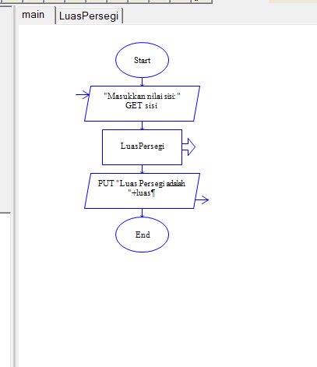

1. Function flowchart

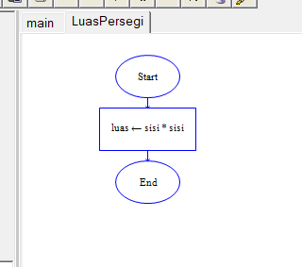

1. Hasil _Pembuktian Berhasil

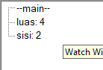

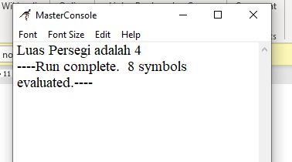

1. Latihan 9 Function: Penentian tahun kabisat
2. Main Flowchart

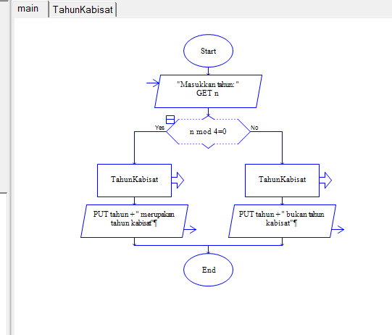

1. Function Flowchart

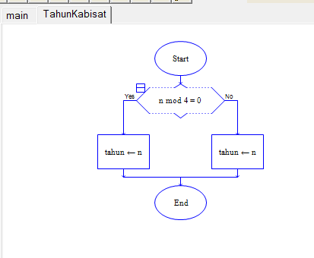

1. Hasil _Pembuktian Berhasil

